植物主人班級: 座號: 姓名:
主題:我的植物朋友觀察記
材料準備(使用美工刀部分請小心操作)
- 種植容器準備:取一個容量600mL或600mL以上的寶特瓶。(亦可購買直徑9~18公分或更大花盆以增加採收量，利於烹煮)
- 放入約9分滿的土壤，在土壤頂端放上約5~10顆種子後，撒上一層薄土覆蓋種子。(種子及菜苗可在農業資材行或花市購買;種子一包通常價格為10~30元一包可多個同學一起使用)
- 澆少許水讓土壤濕潤，直到下方盛水容器滴出數滴水。之後記得每天澆1~2次水(早晨與黃昏)、每個月給它養分(可用無油的果皮或營養液當養分)。
- 接下來請把植物放在陽光充足而且通風的地方，並請用照片記錄植物生長情形及完成學習單。
- 觀察紀錄可自行增加內頁，記錄儘可能完備。紀錄可以包含你觀察種子外觀照片、觀察植物紀錄照片、觀察植物上的昆蟲成長照片記錄、收成蔬菜時烹調及品嘗照片…..等等。(請妥善保留電子檔，教育局將舉辦相關競賽獎金優渥~)
選用植物種子參考(當季蔬菜)
空心菜(日照充足約1個月收成) | 鵝白菜(日照充足約1個月收成) | A菜(日照充足約1個月收成)
油菜(日照充足約1個月收成) | 小白菜(日照充足約1個月收成) | 青江菜(日照充足約1個月收成)
皇宮菜(洛葵) (日照充足約2~3個月收成) | 莧菜(日照充足約1個月收成) | 芥蘭(日照充足約1.5個月收成)
絲瓜(日照充足約2~3個月收成) | 韭 菜 | 蔥
黃秋葵(日照充足約2~3個月結果) | 大陸妹(日照充足約1個月收成) | 牛奶白菜(日照充足約1個月收成)
你還可以在下列網站找到更多資料
- http://york.wikidot.com/vegetable 維京蔬菜栽種檢索

- http://ww.sollong.com/NewGrow/growmethod.aspx?PageID=5 農業知識入口網
明湖國中小田園教育體驗觀察計畫
- http://aa551927.myweb.hinet.net/ssa.htm 蔬菜之家種植說明網
- http://farmcity.taipei/ 田園城市
- http://info.organic.org.tw/supergood/front/bin/ptlist.phtml?Category=100998 有機農業全球資訊網
- 或搜尋關鍵字『季節蔬菜種植』

我種下的植物名稱是?
種子外觀: 顏色 ，當撥開種子外皮時，裡面的子葉數是 片

我的植物好朋友它長出的第一片葉子外觀是……(請簡單繪製)



網狀脈 平行脈

所以我種的植物是□網狀脈□平行脈(請勾選)
我的植物好朋友它的葉序是……(請簡單繪製)
A型態稱為互生: 每莖節上只生一塊葉。
B與C型態稱為對生:其莖節上上兩片、兩片對
生，每對葉成180°左右。
D型態稱為輪生: 每莖節上至少生3塊葉，輪狀排列。
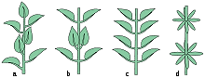
依據我的觀察我所種植的植物是互生對生輪生(請勾選)
我的種植過程心得描述及甘苦談。(約150字)
當植物發芽後兩周後請拔起其中一株觀察它土壤下的根部，並觀察它的形狀。並回答下列問題
看看你所種的植物好朋友根部的樣子，請簡單繪製根部形狀
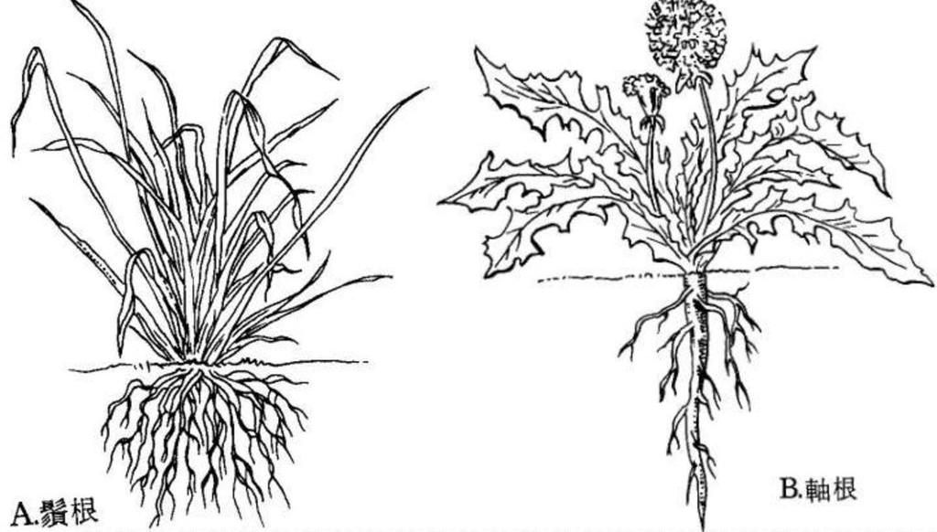

所以我種的植物是□鬚根系□軸根系(請勾選)
就你所種植的蔬菜設計一道美味菜餚或張貼完成菜餚照片

觀察記錄
照片1 | 照片2 | 照片3
照片說明1 | 照片說明2 | 照片說明3
照片4 | 照片5 | 照片6
照片說明4 | 照片說明5 | 照片說明6

可自行延伸紀錄頁(電子檔可至學校首頁下載)

